Universidad Rafael Landívar
Facultad de Humanidades
Departamento de Educación
Profesorados con Especialidad en TIC | Nombre del curso: Introducción al Desarrollo Web con Java Número de créditos: 4  Ciclo y módulo: Cuarto ciclo

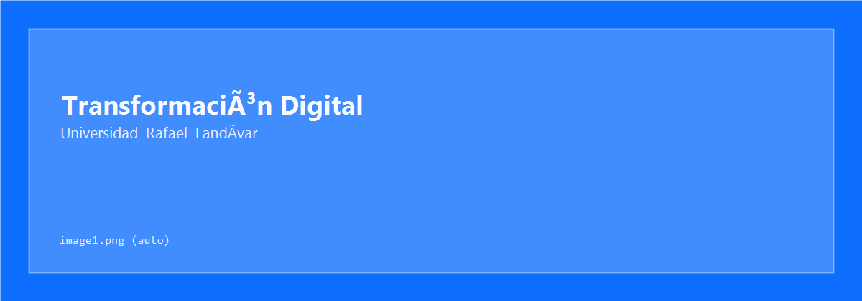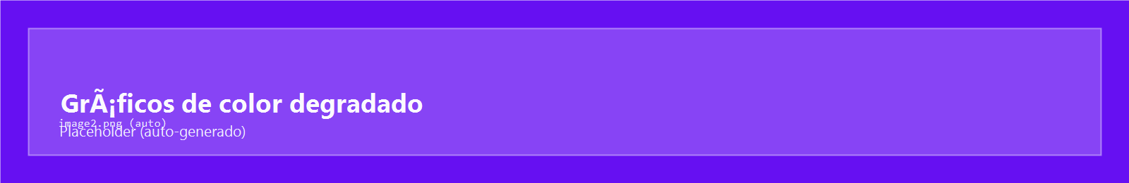
Secuencia de aprendizaje — Formato 18 semanas (sesión sincrónica de 70 minutos)
Sesión sincrónica #5 — Sábado 8 de agosto de 2026, 11:10–12:20
Tema: Semana 5 — Patrones de diseño y arquitectura web (MVC)
 | Información importante
Aprendizajes esperados | - Comprende el propósito de los patrones de diseño.  - Aplica el patrón MVC de forma conceptual y práctica.  - Distingue responsabilidades entre capas de la aplicación.
Contenidos temáticos | - Introducción a los patrones de diseño de software. | |  - Patrón MVC: Modelo, Vista, Controlador. | |  - Separación de responsabilidades. | |  - Organización de carpetas en un proyecto web.
Habilidades y destrezas | - Arquitectura de Software: identificar y aplicar el patrón Modelo-Vista-Controlador (MVC) para separar las responsabilidades del sistema.  - Estructuración de Proyectos: organizar correctamente las carpetas y archivos en un proyecto web para garantizar su escalabilidad.
Valores y actitudes | - Orden Lógico: valorar la separación de responsabilidades como un estándar profesional para la mantenibilidad del código.  - Visión Analítica: desarrollar la capacidad de diseñar la estructura de una aplicación antes de escribir la lógica detallada.
Productos que evidencian el aprendizaje | PDF del Quiz de Final de Clase + PDF del Challenge “Clasifica las piezas” (Actividad en clase — Sesión 5, 0.66 pts). El trabajo autónomo se evidencia con la Guía de Aprendizaje 5: diagrama MVC del proyecto (1 pt), que además cuenta como Avance del Proyecto — ★ Entrega Parcial 1: propuesta con estructura MVC en GitHub (5 pts).

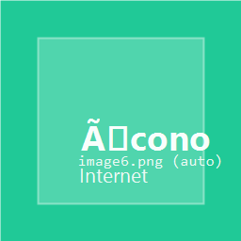{width=“0.5104166666666666in”
height=“0.5104166666666666in”}Desarrollo de la secuencia (70 minutos)

Material de apoyo de la sesión: carpeta HTML Material_Sesion_Clase_5_HTML_18_semanas/ (hub index.html con guía docente, quizzes, ejercicios, cheat sheet, challenge de clasificación, guía del proyecto y entregable, todos con exportación a PDF). Sesión 100% conceptual: no requiere instalar nada nuevo (la implementación en Spring Boot empieza en la Semana 7). Sí requiere el repositorio del proyecto ya publicado (Semanas 3–4) para la Entrega Parcial 1.
- Activación de presaberes — Quiz de Presaberes
Actividad: Bienvenida + resolución individual del Quiz de Presaberes en línea (8 preguntas autocalificadas sobre intuición de “separar responsabilidades” y repaso de ramas/Pull Requests de la Semana 4; no cuenta para nota).
Tiempo estimado: 5 minutos (minutos 00–05)
Recursos: quiz_presaberes.html del material de la sesión, enlace compartido en el chat.
Actividad que realizará el estudiante: Responder el quiz, calificarse y exportar su resultado a PDF.
- Construcción del conocimiento — El problema: un programa donde todo está mezclado
Actividad: Presentación de un pseudo-código “todo en un solo bloque” (validar, guardar y mostrar mezclados) para evidenciar el problema de no separar responsabilidades. Pregunta detonadora sobre qué pasaría si la misma validación tuviera que copiarse en varias pantallas.
Tiempo estimado: 10 minutos (minutos 05–15)
Recursos: Pseudo-código en pantalla, clase.html (guion).
Actividad que realizará el estudiante: Identificar, en el ejemplo, qué partes no deberían estar mezcladas.
- Construcción del conocimiento — La analogía del restaurante + las 3 capas de MVC
Actividad: Presentación de la analogía del restaurante (cocina = Modelo, menú/mesas = Vista, mesero = Controlador) con una tabla comparativa, y segundo ejemplo de refuerzo (biblioteca) si el grupo lo requiere.
Tiempo estimado: 12 minutos (minutos 15–27)
Recursos: clase.html (guion con la tabla de la analogía).
Actividad que realizará el estudiante: Explicar con sus propias palabras, en el chat, qué capa corresponde a cada rol del restaurante.
- Construcción del conocimiento — MVC aplicado al proyecto del curso, capa por capa
Actividad: Ejemplo completo de un registro de beneficiario organizado en las 3 capas (Modelo con la clase y su regla, Vista con el formulario, Controlador coordinando ambas), mostrando qué cambia y qué no cuando se modifica una regla o el diseño visual.
Tiempo estimado: 10 minutos (minutos 27–37)
Recursos: Pseudo-código en pantalla, clase.html (guion).
Actividad que realizará el estudiante: Identificar, para su propia entidad sin fines de lucro, un ejemplo de dato/regla, uno de pantalla y uno de acción coordinada.
Pausa activa
Actividad: Pausa breve para descanso, hidratación y reinicio de foco. Micro-check en el chat: “en una palabra, ¿qué hace el Controlador?”
Tiempo estimado: 2 minutos (minutos 37–39)
- Construcción del conocimiento — Antipatrones: controlador gordo y vista con lógica
Actividad: Presentación de dos antipatrones comunes con ejemplos de pseudo-código: el “controlador gordo” (valida reglas de negocio él mismo) y la “vista con lógica de negocio” (calcula datos en el HTML), junto con su corrección.
Tiempo estimado: 10 minutos (minutos 39–49)
Recursos: Pseudo-código en pantalla, clase.html (guion).
Actividad que realizará el estudiante: Aplicar la pregunta de diagnóstico rápido (“¿dato/regla, vista o decisión?”) a los ejemplos mostrados.
- Práctica — Challenge “Clasifica las piezas” + práctica guiada
Actividad: Juego interactivo de clasificación (no de secuencia) en tres niveles (fácil: piezas obvias en 3 cajas; medio: piezas + una caja de antipatrones y una pieza trampa; difícil: casos con matices), con retroalimentación instantánea en cada movimiento (notificaciones tipo toast). El docente modela el nivel fácil y acompaña con preguntas guía.
Tiempo estimado: 8 minutos (minutos 49–57)
Recursos: challenge.html del material de la sesión. Quien termina antes continúa con los Ejercicios 6–8 de ejercicios.html.
Actividad que realizará el estudiante: Completar al menos el nivel medio, alcanzar el 100% verificando su resultado y exportarlo a PDF.
- Consolidación — Quiz de Final de Clase
Actividad: Resolución individual del Quiz de Final de Clase (10 preguntas autocalificadas sobre MVC, responsabilidades por capa y antipatrones) con retroalimentación inmediata por pregunta.
Tiempo estimado: 8 minutos (minutos 57–65)
Recursos: quiz_final.html del material de la sesión.
Actividad que realizará el estudiante: Responder, calificarse, revisar la retroalimentación y exportar el resultado a PDF. Los PDF del quiz y del challenge se suben al aula virtual como evidencia de la Actividad en clase — Sesión 5.
- Reflexión, evaluación anónima y cierre
Actividad: Síntesis en tres frases (el Modelo guarda y decide, la Vista muestra, el Controlador coordina), ticket de salida (“1 aprendizaje + 1 duda” en el chat), invitación a la evaluación anónima de la sesión, presentación de la página proyecto.html (el hito más grande hasta ahora: Entrega Parcial 1) y de la Guía de Aprendizaje 5, y puente a la semana 6 (“la próxima semana verán arquitectura en capas: cómo se organizan carpetas y archivos reales dentro de cada una de estas 3 capas”).
Tiempo estimado: 5 minutos (minutos 65–70)
Recursos: proyecto.html y entregable.html (plantilla de la Guía 5), formulario anónimo de evaluación de la sesión (módulo evaluacion_docente/), chat de la plataforma.
Actividad que realizará el estudiante: Escribir su ticket de salida, responder la evaluación anónima (opcional pero recomendada) y anotar la fecha límite de la Guía 5: antes de la Sesión 6 (15 de agosto de 2026).

